Приложение к распоряжению
от ____________ № _______

СВЕДЕНИЯ О ГРАНИЦАХ ПУБЛИЧНОГО СЕРВИТУТА

Описание границ публичного сервитута

Местоположение границ публичного сервитута | Российская Федерация, Красноярский край, городской округ ЗАТО город Зеленогорск, город Зеленогорск, улица Индустриальная
Система координат | МСК 168 (зона 5)
Метод определения координат | Аналитический метод
Площадь публичного сервитута | 1018 кв. м
Средняя квадратическая погрешность положения характерной точки (Mt), м | 0,1
Обозначение характерных точек границ | Координаты, м
 | Х | Y
1 | 2 | 3
1 | 711943.03 | 22123.88
2 | 711943.88 | 22110.88
3 | 712018.08 | 22113.60
4 | 712018.52 | 22107.26
5 | 712028.51 | 22107.67
6 | 712027.42 | 22123.60
1 | 711943.03 | 22123.88

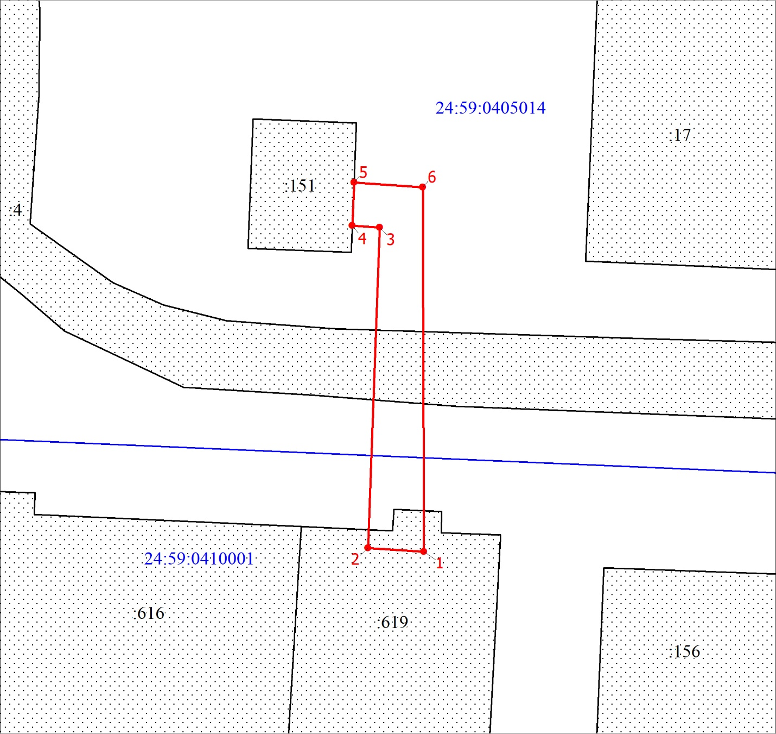
МСК-168, зона 5
Масштаб 1:1000
Условные обозначения:
 | Характерная точка границы публичного сервитута
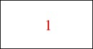 | Надписи характерной точки границы публичного сервитута
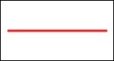 | Границы публичного сервитута
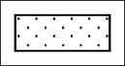 | Земельный участок, сведения о котором содержатся в ЕГРН
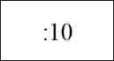 | Надписи кадастрового номера земельного участка
 | Граница кадастрового квартала
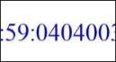 | Обозначение кадастрового квартала

